19. října 2017

O poslanecký mandát se uchází 7 524 kandidátů

O poslanecký mandát se uchází 7 524 kandidátů. Tento údaj je definitivní. Lhůta pro odvolání nebo odstoupení kandidátů vypršela včera odpoledne.

„Počet kandidátů je nejvyšší v dosavadní historii voleb do Poslanecké sněmovny. Ve srovnání s posledními parlamentními volbami v roce 2013 kandiduje o 1 625 lidí více. Vůbec nejméně zájemců o poslanecký mandát bylo v roce 1998,“ říká předsedkyně ČSÚ Iva Ritschelová.

Ve volbách kandiduje 2 154 žen, což je 28,6 % z celkového počtu kandidátů. Procentuálně nejvíce žen se uchází o poslanecký mandát v Libereckém kraji, naopak nejnižší zastoupení mezi kandidáty mají ženy v Plzeňském kraji.

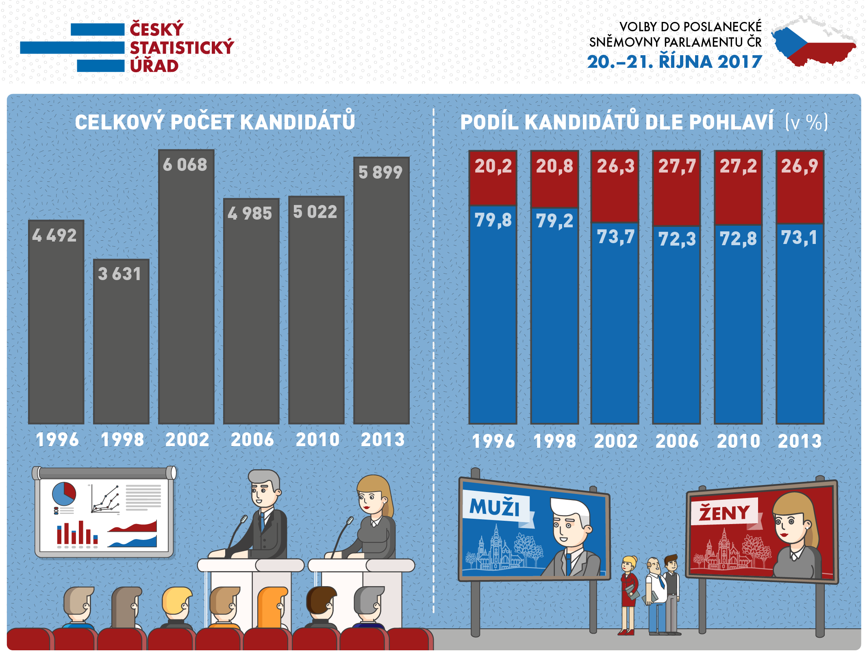

Více informací naleznete na serveru www.volby.cz.

Kontakty
Petra Báčová
tisková mluvčí ČSÚ
T 274 052 017 | M 778 727 232
E petra.bacova@czso.cz | Twitter @statistickyurad

